راهنمای رزرو اینترنتی ژتون نهار
- به سایت دانشگاه علامه محدث به نشانی www.mohaddes.ac.ir وارد شوید :
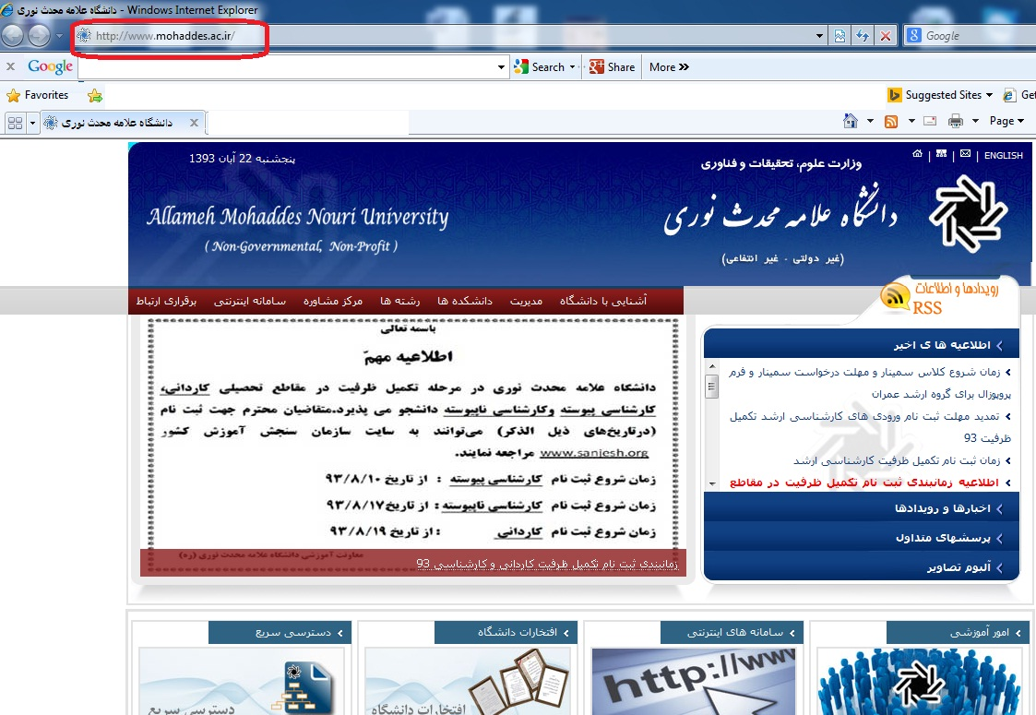

- درقسمت سامانه های اینترنتی بر روی گزینه اتوماسیون تغذیه و سلف سرویس کلیک نمایید
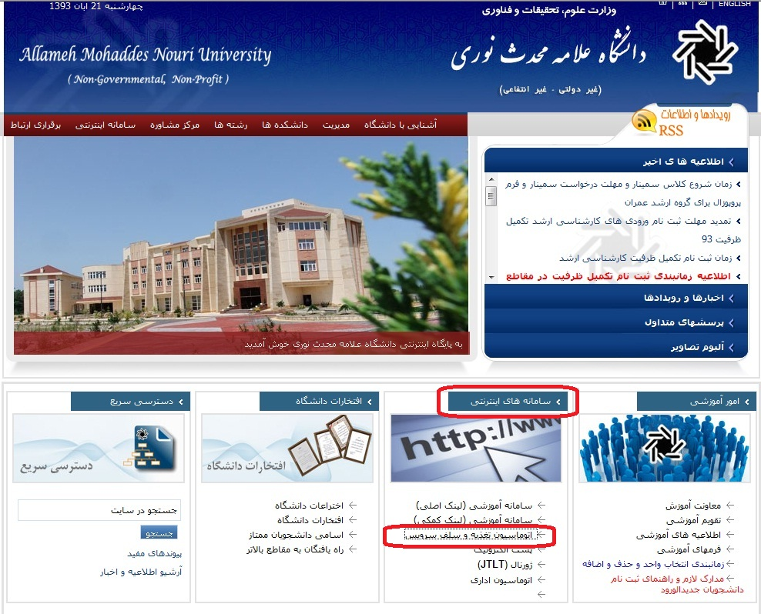

- در صفحه جدید باز شده نام کار بری (شماره دانشجویی ) و کلمه عبور ( شماره ملی ) و عدد تصویر را وارد نموده و گزینه ورود را بزنید
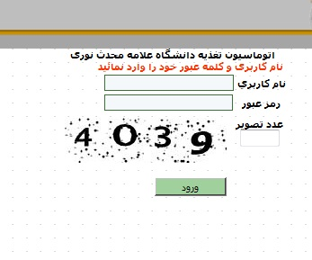

- در صفحه باز شده در سربرگ رزرو غذا ابتدا هفته مورد نظر را انتخاب نموده و سپس در روز مورد نظرتان گزینه برنامه غذایی همان روز را انتخاب و سپس تایید نمایید

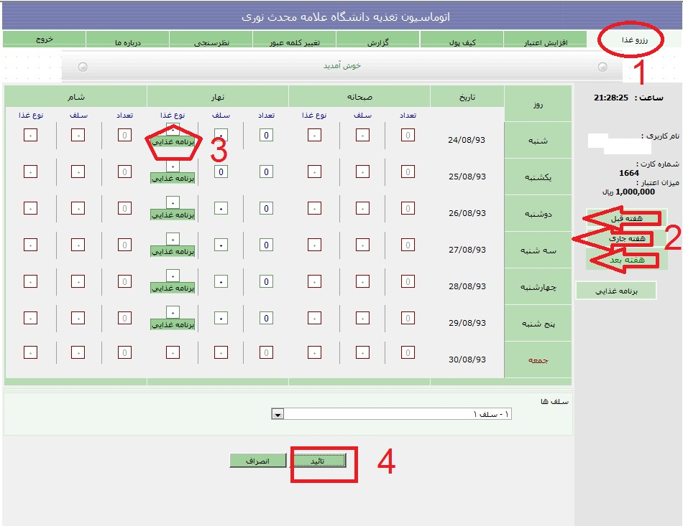

نکات مهم جهت یاد آوری :
- برای تغییر کلمه عبور میتوانید از سر برگ بالا ی صفحه گزینه تغییر کلمه عبور را انتخاب نمایید و کلمه عبور خود را تغییر دهید
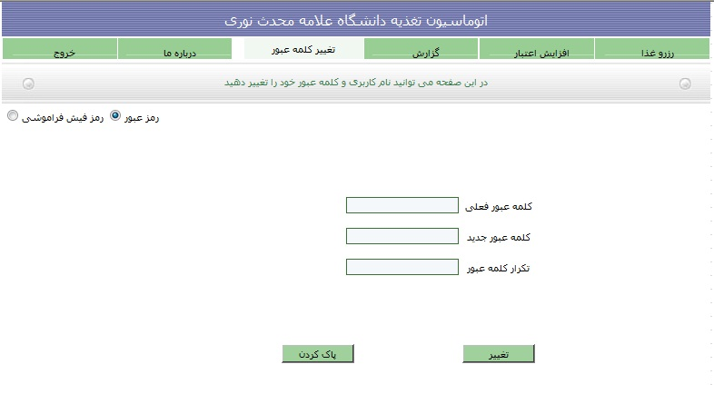
- برای شارژ پولی حسابتان از گزینه افزایش اعتبار استفاده نمایید

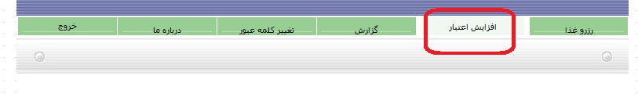
- حال روی آرم بانک ملی کلیک نمایید
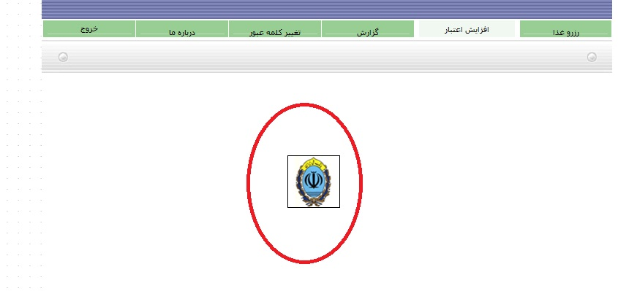

- در صفحه جدید مبلغ مورد نظر شارژ را وارد نماییدذ و گزینه تایید را بزنید
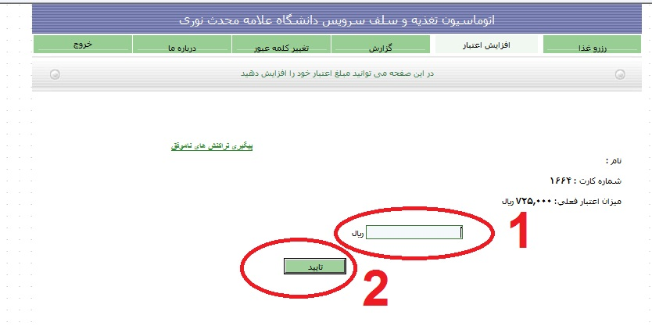

- در پنجره جدید گزینه پرداخت را کلیک نمایید
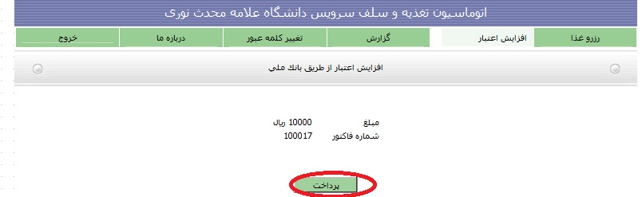

- حال وارد سایت بانک شده اید که به ترتیب شماره ها اطلاعات مربوط را وارد نموده و پرداخت را انجام دهید
